HitProcess的功能图
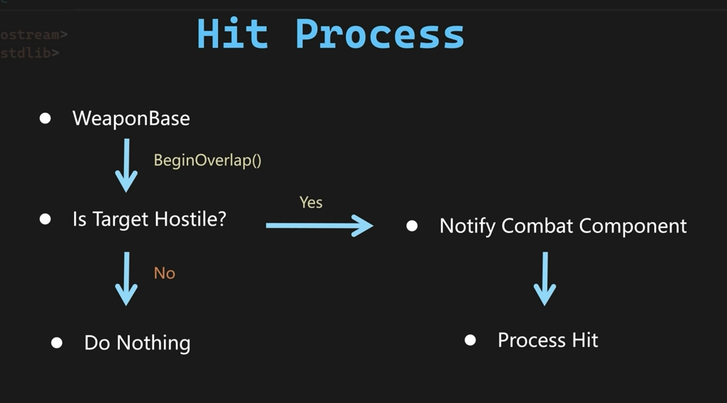
首先在AWarriorWeaponBase类的构造函数添加红框的代码，绑定回调
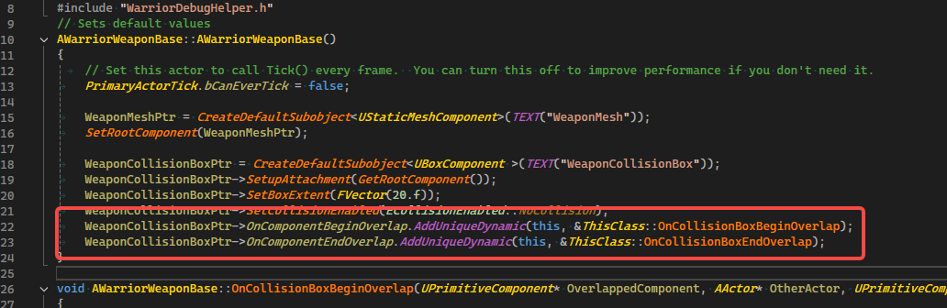
然后添加红框中的2个函数
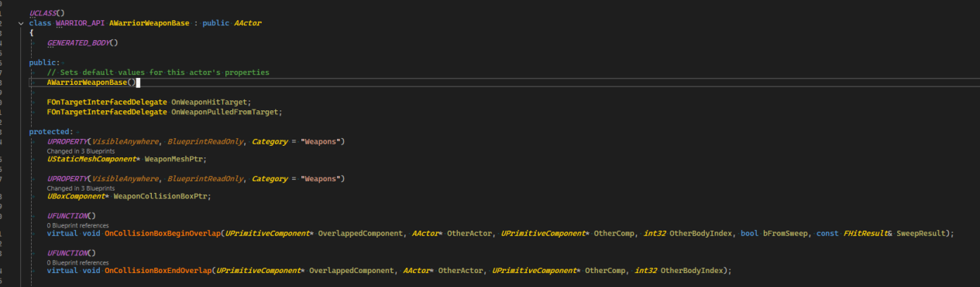
void AWarriorWeaponBase::OnCollisionBoxBeginOverlap(UPrimitiveComponent* OverlappedComponent, AActor* OtherActor, UPrimitiveComponent* OtherComp, int32 OtherBodyIndex, bool bFromSweep, const FHitResult& SweepResult)
{
APawn* WeaponOwningPawn = GetInstigator<APawn>();
checkf(WeaponOwningPawn, TEXT("Forgot to assign an instigator"));

if (APawn* HitPawn = Cast<APawn>(OtherActor))
{
if (UWarriorFunctionLibrary::IsTargetPawnHostile(WeaponOwningPawn, HitPawn))
{
}
}
}

void AWarriorWeaponBase::OnCollisionBoxEndOverlap(UPrimitiveComponent* OverlappedComponent, AActor* OtherActor, UPrimitiveComponent* OtherComp, int32 OtherBodyIndex)
{
APawn* WeaponOwningPawn = GetInstigator<APawn>();
checkf(WeaponOwningPawn, TEXT("Forgot to assign an instigator"));
if (APawn* HitPawn = Cast<APawn>(OtherActor))
{
if (WeaponOwningPawn != HitPawn)
{
}
}
}
然后我们定义一个宏的回调
DECLARE_DELEGATE_OneParam(FOnTargetInterfacedDelegate, AActor*)
在AWarriorWeaponBase 类里面定义2个回到函数
FOnTargetInterfacedDelegate OnWeaponHitTarget;
FOnTargetInterfacedDelegate OnWeaponPulledFromTarget;
然后修改cpp代码，在碰撞的时候分别调用 OnWeaponHitTarget 和 OnWeaponPulledFromTarget的回调函数。
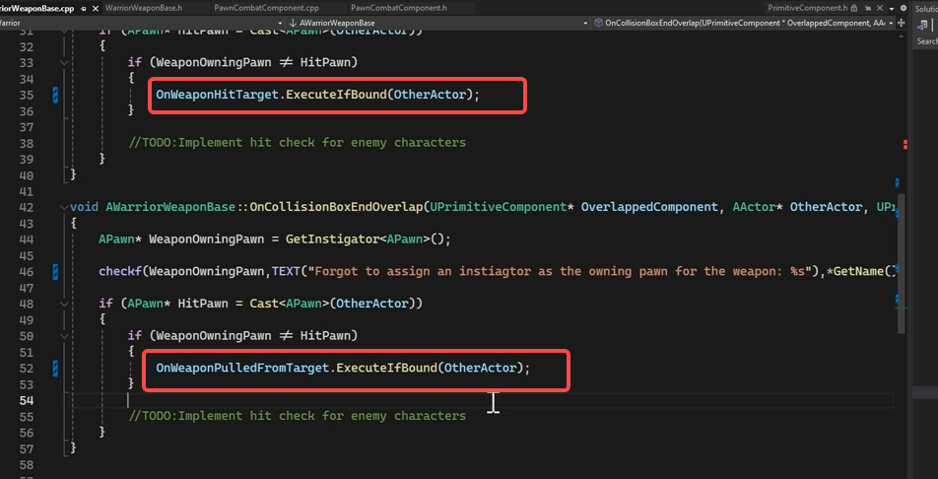
然后需要绑定OnWeaponHitTarget 和OnWeaponPulledFromTarget 这2个回调。打开UPawnCombatComponent 类的RegisterSpawndWeapon接口里面添加红框中的代码
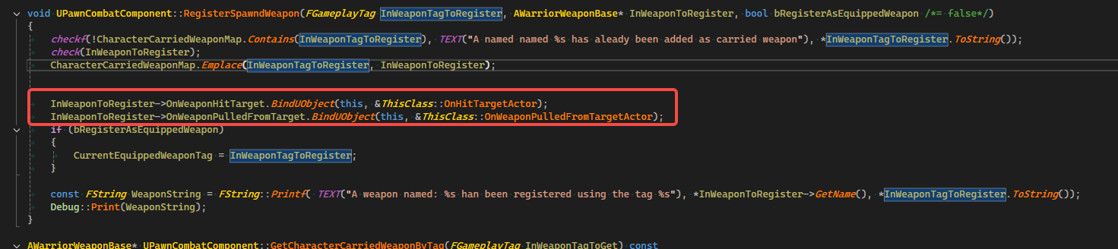
红框中绑定好回调函数对象。
红框的中函数代码如下：
virtual void OnHitTargetActor(AActor* HitActor);
virtual void OnWeaponPulledFromTargetActor(AActor* InteractedActor);

void UPawnCombatComponent::OnHitTargetActor(AActor* HitActor)
{
}
void UPawnCombatComponent::OnWeaponPulledFromTargetActor(AActor* InteractedActor)
{
}
然后打开UHeroCombatComponent这个类，重载OnHitTargetActor和OnWeaponPulledFromTargetActor接口，代码如下：
virtual void OnHitTargetActor(AActor* HitActor) override;
virtual void OnWeaponPulledFromTargetActor(AActor* InteractedActor) override;

void UHeroCombatComponent::OnHitTargetActor(AActor* HitActor)
{

}

void UHeroCombatComponent::OnWeaponPulledFromTargetActor(AActor* InteractedActor)
{

}
在这2个接口中实现具体的内容。
处理ProcessHit
首先回到UPawnCombatComponent类，添加一个成员对象
TArray<AActor*> OverlappedActors;
这个对象记录所有碰撞的Actor,然后添加如下代码
void UHeroCombatComponent::OnHitTargetActor(AActor* HitActor)
{
if (OverlappedActors.Contains(HitActor))
{
return;
}
OverlappedActors.AddUnique(HitActor);

}，需要记录在碰撞的数组对象OverlappedActors中是否已经包含了HitActor了， 如果包含了直接返回，因为只处理一次伤后，
然后在如下代码添加红色箭头的代码， 在切换到不碰撞的时候清空所有的重叠的对象
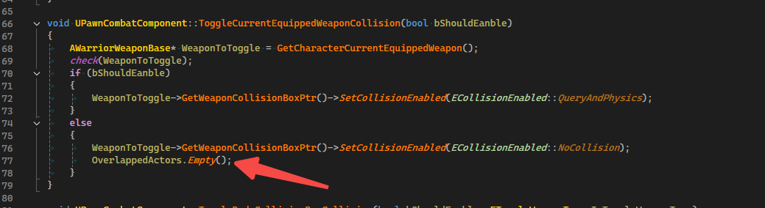
Notify Result的功能图
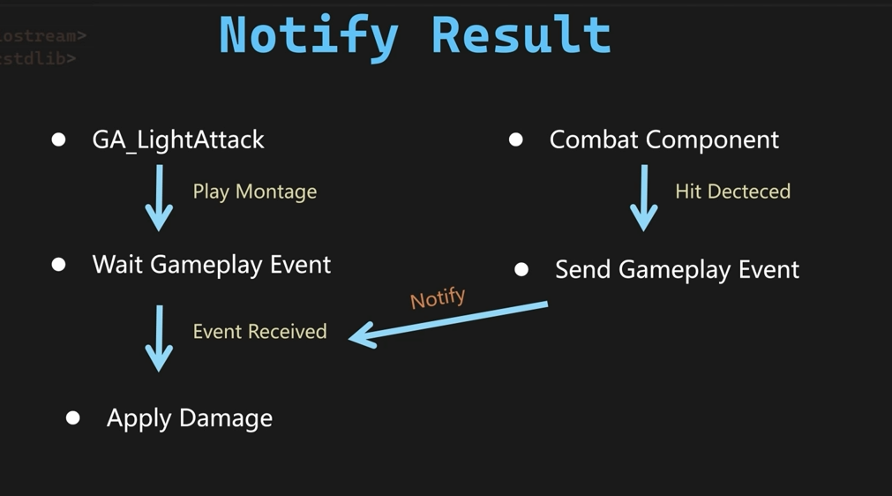
首先我们添加一下GameplayTag。代码如下
WARRIOR_API UE_DECLARE_GAMEPLAY_TAG_EXTERN(Shared_Event_MeleeHit);
UE_DEFINE_GAMEPLAY_TAG(Shared_Event_MeleeHit, "Shared.Event.MeleeHit");
然后添加红框中的代码
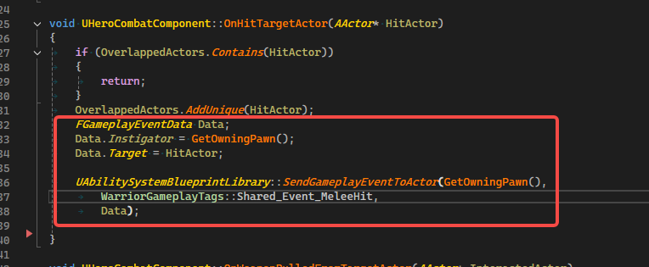
发送消息给Actor，然后打开蓝图能力GA_Hero_LightAttackMaster，添加节点 WaitGameplayEvent,然后指定EventTag的名称，注意一下需要缓存一下CurrentLightAttackComboCount这个的值，因为WaitGameplayEvent是一个异步的，在收到消息的时候CurrentLightAttackComboCount可能已经改变了，所以需要首先缓存一下CurrentLightAttackComboCount的值，在蓝图中新建立一个变量UsedComboCount。UsedComboCount来保存CurrentLightAttackComboCount的值。
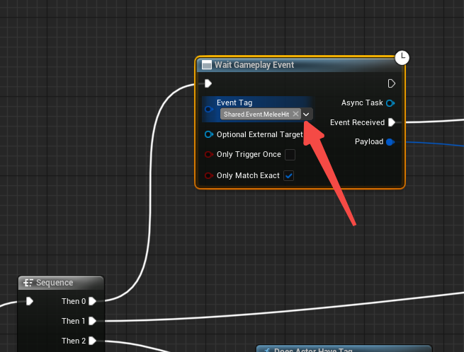
然后我们给AM_Hero_Axe_LightAttack_2，AM_Hero_Axe_LightAttack_3，AM_Hero_Axe_LightAttack_4全部都添加上ANS_ToggleWeaponCollision 这个通知。
然后打开GA_Hero_HeavyAttackMaster蓝图节点，和GA_Hero_LightAttackMaster一样，添加一个WaitGameplayEvent的节点
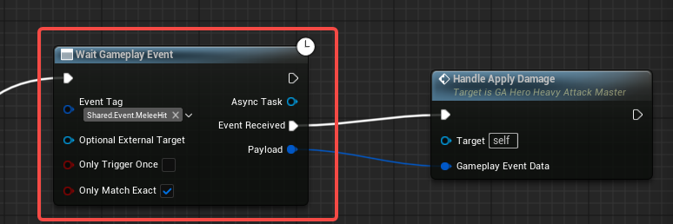
Apply Damage的功能图
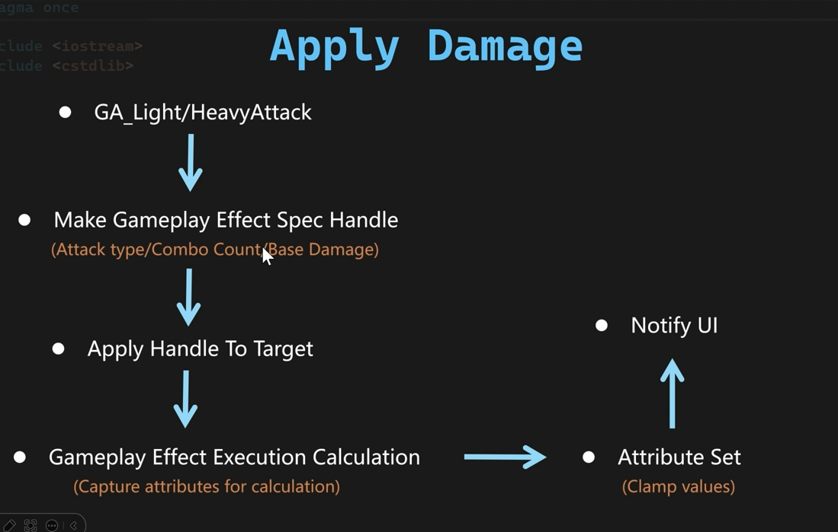
首先我们添加一下GameplayTags
WARRIOR_API UE_DECLARE_GAMEPLAY_TAG_EXTERN(Shared_SetByCaller_BaseDamage);
UE_DEFINE_GAMEPLAY_TAG(Shared_SetByCaller_BaseDamage, "Shared.SetByCaller.BaseDamage");
然后添加如下代码
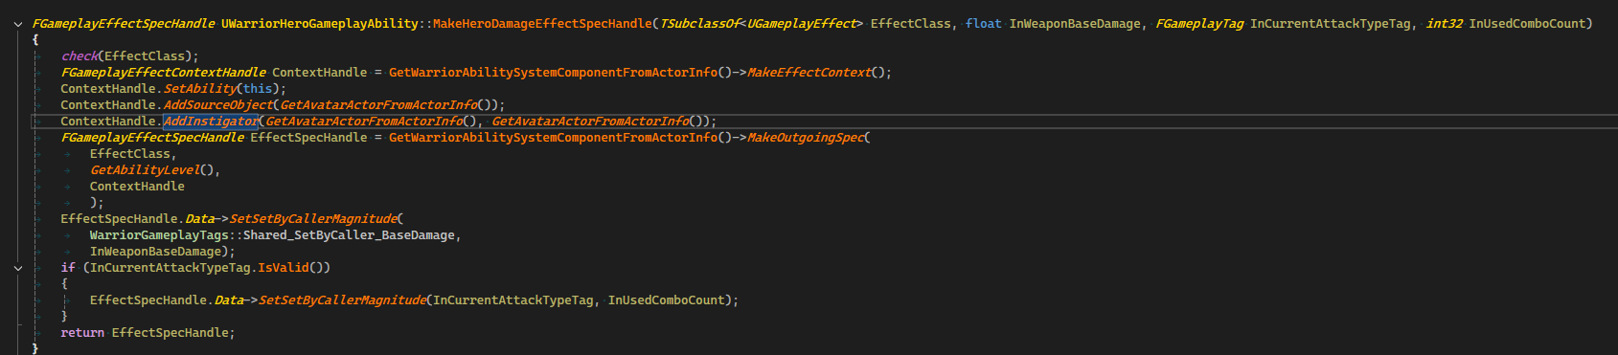

然后打开编辑器，新建立一个蓝图，名称叫GE_Shared_DealDamage，蓝图的父类GameplayEffect，然后我们建立一个c++的类，类名UGEExecCalc_DamageTaken，父类是UGameplayEffectExecutionCalculation，然后我们打开GE_Shared_DealDamage这个蓝图，设置如下：
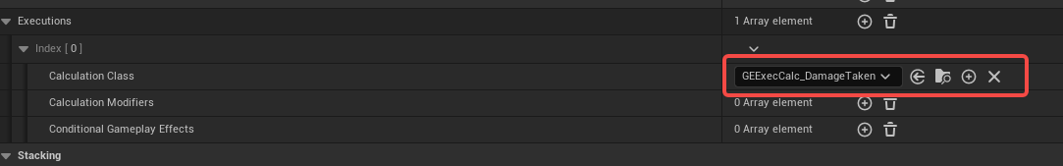
红框中是我们建立的c++的类
然后我们打开GA_Hero_LightAttackMaster蓝图，添加如下节点
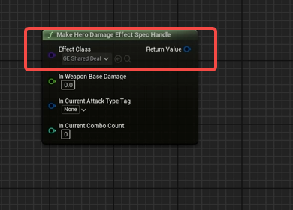
然后给c++的结构添加成员变量
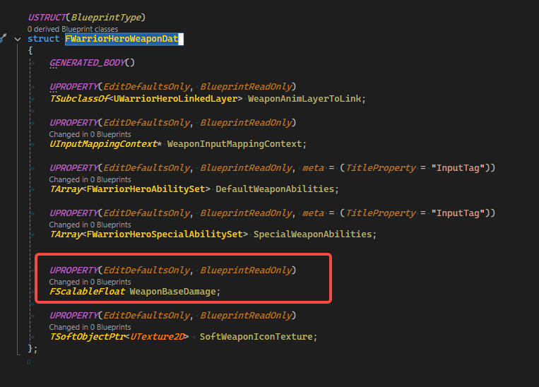
在UHeroCombatComponent类添加2个函数，代码如下
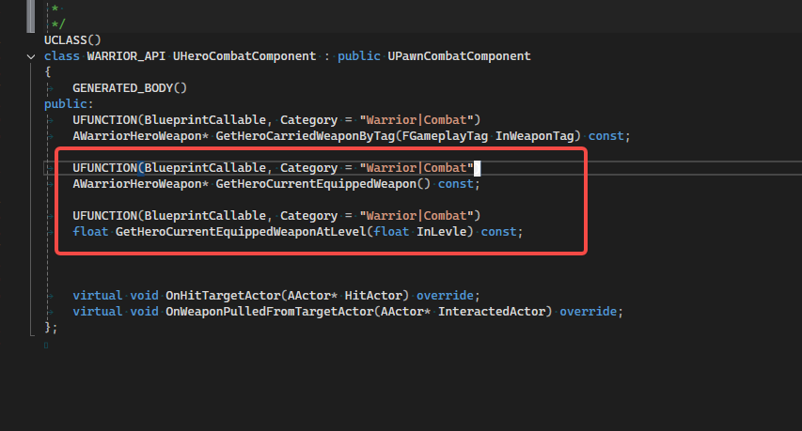
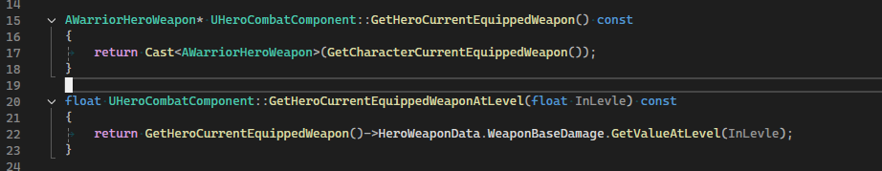

然后建立一个曲线，取名叫CT_HeroWeaponStats，然后建立如下内容
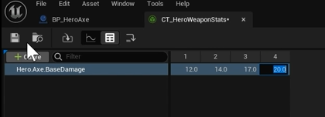
然后我们打开BP_HeroAxe蓝图，设置好刚才新添加的WeaponBaseDamage
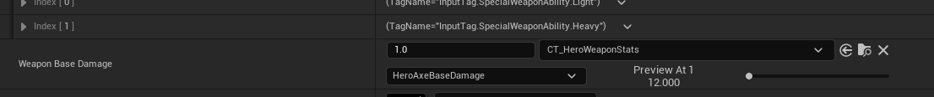
然后添加一下GamplayTags
WARRIOR_API UE_DECLARE_GAMEPLAY_TAG_EXTERN(Player_SetByCaller_AttackType_Light);
WARRIOR_API UE_DECLARE_GAMEPLAY_TAG_EXTERN(Player_SetByCaller_AttackType_Heavy);

UE_DEFINE_GAMEPLAY_TAG(Player_SetByCaller_AttackType_Light, "Player.SetByCaller.AttackType.Light");
UE_DEFINE_GAMEPLAY_TAG(Player_SetByCaller_AttackType_Heavy, "Player.SetByCaller.AttackType.Heavy");
打开GA_Hero_LightAttackMaster蓝图，继续设置MakeHeroDamageEffectSpecHandle这个节点
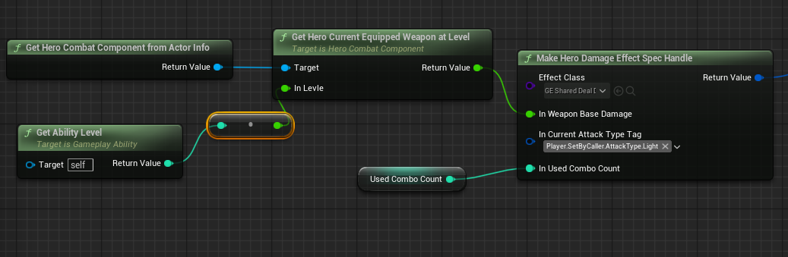

Apply Effect SpecHandle To Target
打开UWarriorGameplayAbility这个c++类，添加如下接口
FActiveGameplayEffectHandle NativeApplyEffectSpecHandleToTarget(AActor* TargetActor, const FGameplayEffectSpecHandle& InSpecHandle);
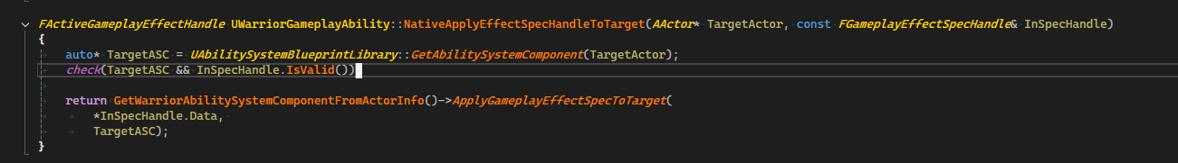
添加一个枚举
UENUM()
enum class EWarriorSuccessType : uint8
{
Successful,
Failed,
};
然后继续添加这个类的代码，写一个给蓝图调用的接口，代码如下
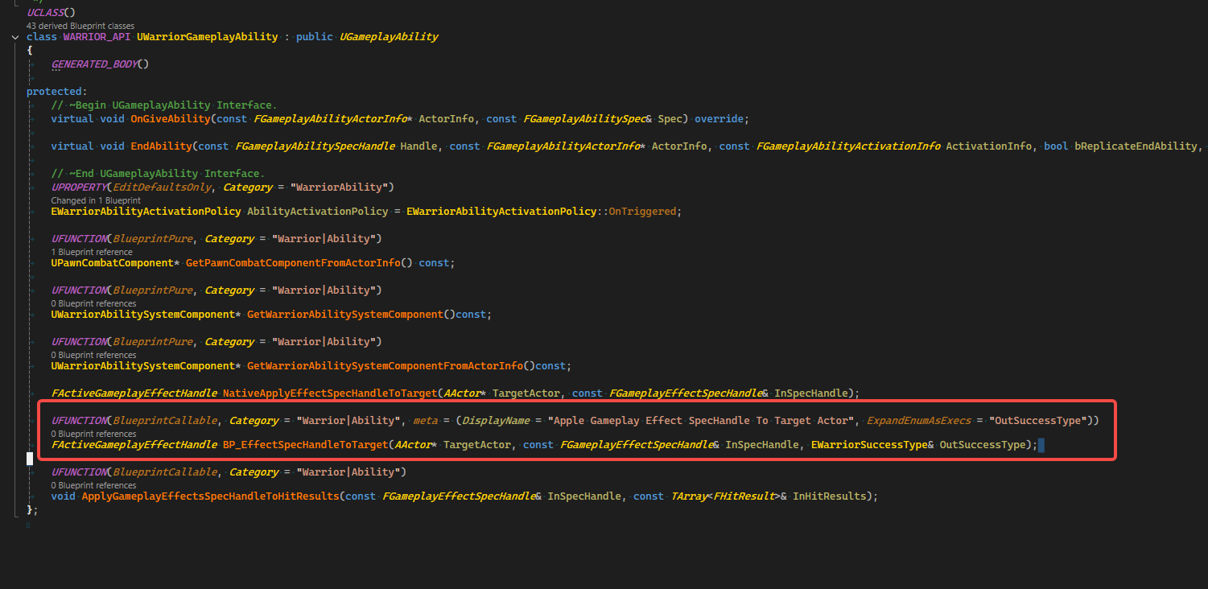
编译后，打开GA_Hero_LightAttackMaster蓝图，修改蓝图，记住现在的蓝图内容只是表示要如何使用Apple Gameplay Effect SpecHandle To Target Actor 这个蓝图节点，连线的方式是不对的，这个截图是整合了后期功能的!!!!!!
